ГОСУДАРСТВЕННОЕ БЮДЖЕТНОЕ ОБЩЕОБРАЗОВАТЕЛЬНОЕ
УЧРЕЖДЕНИЕ ГИМНАЗИЯ №363
ФРУНЗЕНСКОГО РАЙОНА САНКТ-ПЕТЕРБУРГА

192284, Санкт-Петербург, Димитрова улица, дом 15, корп. 3
телефон/факс: +7 812) 772-62-74, е-mail: info.sch363@obr.gov.spb.ru
сайт: https://gim363spb.ros-obr.ru

Приказ № 251от 26.08.2025
О внедрении целевой
модели наставничества

ПРИКАЗЫВАЮ:

1. Назначить куратором внедрения целевой модели наставничества куратора наставнической деятельности Губернаторову Викторию Борисовну.
2. Утвердить состав проектной группы по внедрению целевой модели наставничества:
ФИО | Должность | Примечание
Губернаторова Виктория Борисовна | куратор наставнической деятельности | Руководитель проектной группы
Костина Елена Борисовна | заместитель директора по УВР | Член проектной группы
Орлова Ольга Валерьевна | заместитель директора по УВР | Член проектной группы
Белоглазова Яна Владимировна | заместитель директора по ВР | Член проектной группы
Мазурчак Татьяна Евгеньевна | Педагог-психолог | Член проектной группы
Кирилловна Наталия Анатольевна | Учитель математики и информатики | Член проектной группы (техническое сопровождение, размещение информации по направлению на сайте ГБОУ)
Задорина Анна Игоревна | Советник директора по воспитанию | Член проектной группы

3. Рассмотреть цель, задачи и содержание концепции «Целевая модель наставничества» в срок до 31.08.2025 Ответственный – Губернаторова Виктория Борисовна, куратор наставнической деятельности.
4. Разработать Положение о наставничестве в срок до 31.08.2025. Ответственный – Губернаторова Виктория Борисовна, куратор наставнической деятельности.
5. Рассмотреть Положение о наставничестве на заседании педагогического совета организации. Ответственный – Губернаторова Виктория Борисовна, куратор наставнической деятельности.
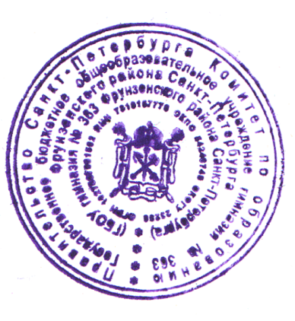
6. Разработать программу наставничества с планом («дорожной картой») реализации целевой модели наставничества в срок до 01.10.2025. Ответственный – Губернаторова Виктория Борисовна, куратор наставнической деятельности.
7. Контроль и выполнение приказа оставляю за собой.

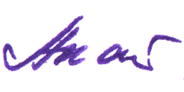
Директор школы Акатова И.Б.

